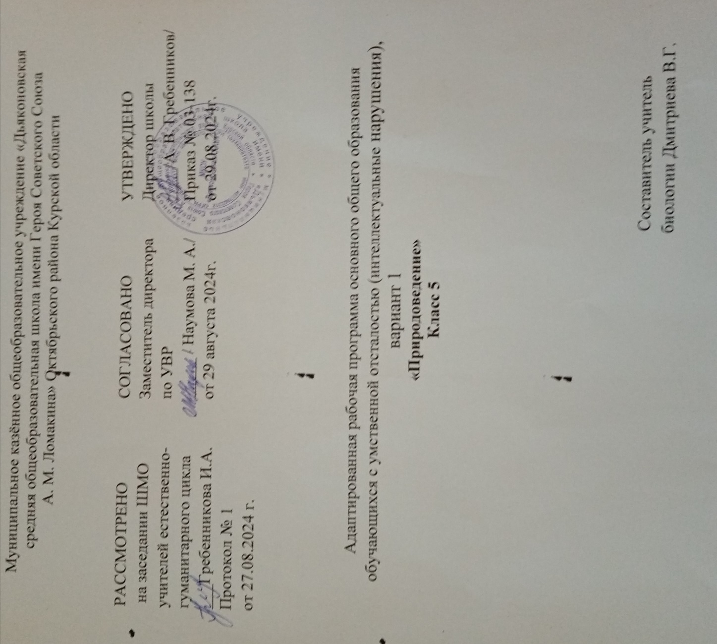

Структура рабочей программы.

1. Пояснительная записка
2. Общая характеристика учебного предмета, курса
3. Описание места предмета в учебном плане
4. Основные требования к уровню подготовки учащихся.
5. Содержание курса чтения
6. Календарно-тематическое планирование
7. Описание материально-технического обеспечения образовательной деятельности.
8. Пояснительная записка

Рабочая программа по природоведению в 5 классе составлена на основе учебной программы специальных (коррекционных) общеобразовательных учреждений VIII вида под редакцией В.В. Воронковой, «Программы специальных (коррекционных) общеобразовательных учреждений VIII вида 5-9 классы, сборник 1.- Москва: Владос, 2016.

Учебник: Лифанова Т.М. Природоведение. 5 класс: учеб. для специальных (коррекционных) образовательных учреждений VIII вида/Т.М. Лифанова, Е.Н. Соломина. -М.: Просвещение, 2017.

Основной целью курса природоведения в специальной (коррекционной) общеобразовательной школе VIII вида является усвоение и обобщение знаний обучающихся об окружающем мире, полученных при ознакомлении с предметами и явлениями, встречающимися в окружающей действительности, способствующих в дальнейшем лучшему усвоению элементарных естествоведческих, биологических, географических и исторических знаний.

Для достижения поставленных целей изучения природоведения в коррекционной школе необходимо решение следующих практических задач:

* сообщение элементарных знаний о живой и неживой природе;
* демонстрация тесной взаимосвязи между живой и неживой природой;
* формирование специальных и обще учебных умений и навыков;
* воспитание бережного отношения к природе, ее ресурсам, знакомство с основными направлениями природоохранной работы;
* воспитание социально значимых качеств личности.

Природоведение - это новый учебный предмет, который изучают в 5 классе. Он является обобщением знаний учащихся об окружающем мире, полученных в младших классах. В тоже время, это подготовка учащихся к дальнейшему усвоению знаний по естествознанию и географии в 6-9 классах. В процессе усвоения окружающего мира, природы у учащихся формируются и систематизируются представления о живой и неживой природе; сезонных изменениях в ней; жизни растений и животных; строении организма человека и т.д.

Дети учатся наблюдать, видеть и слышать, сравнивать и обобщать, устанавливать несложные причинно - следственные связи и взаимозависимость природных явлений. Эта деятельность учащихся играет важную роль в работе по коррекции недостатков умственного и психофизического развития, их познавательных интересов. Знания о природе помогают детям видеть прекрасное в ней, воспитывают отношение к ней, стремление беречь и охранять природу.

На изучение курса природоведения в 5 классе отведено 2 часа в неделю, 68часов в год. Возможно уменьшение количества часов в зависимости от изменения годового календарного учебного графика, сроков каникул, выпадения уроков на праздничные дни.

1. Описание места учебного предмета, курса в учебном плане.

5 класс - 2 часа в неделю, 68 часов в год.

Срок реализации настоящей программы рассчитан на 1 учебный год. Занятия по данной рабочей программе проводятся в форме урока.

Возможно увеличение или уменьшение количества часов, в зависимости от изменения календарного учебного графика, сроков каникул, выпадения уроков на праздничные дни. На каждый изучаемый раздел отведено определенное количество часов, указанное в тематическом плане, которое может меняться (увеличиваться, уменьшаться) на незначительное количество часов.

1. Основные требования к знаниям и умениям учащихся.

*Учащиеся должны уметь:*

* называть конкретные предметы и явления в окружающей действительности, давать им обобщенные названия; устанавливать простейшие связи между обитателями природы (растениями и животными, растениями и человеком, животными и человеком) и природными явлениями;
* связно пояснять проведенные наблюдения, самостоятельно делать выводы на основании наблюдений и результатов труда;
* выполнять, рекомендуемые практические работы;
* соблюдать правила личной гигиеныI, правильной осанки, безопасности труда;
* соблюдать правила поведения в природе (на экскурсиях): не шуметь, не беспокоить птиц и других животных, не ловить их и не губить растения.

*Учащиеся должны знать:*

* обобщенные и конкретные названия предметов и явлений природы, их основные свойства; что общего и в чем различие неживой и живой природы;
* расположение Российской Федерации на географической карте (ее столицы); каковы ее особенности; чем занимается население страны (хозяйство); каковы ее природа и природные богатства (леса, луга, реки, моря, полезные ископаемые);

основные правила охраны природы и необходимость бережного отношения к ней; основные отделы тела человека, значение его наружных и внутренних органов, их взаимосвязь

1. Содержание учебного предмета.

Природоведение как учебный предмет включает следующие разделы:

1. Введение.
2. Вселенная.
3. Наш дом - Земля.
4. Растительный мир Земли.
5. Животный мир Земли.
6. Человек.
7. Есть на Земле страна - Россия.
8. Повторение.

**Содержание курса**

Введение.

Что такое природоведение. Знакомство с учебником, тетрадью.

Вселенная. Небесные тела: планеты, звезды. Солнечная система. Солнце. Исследование космоса. Спутники. Космические корабли. Первый полет в космос. Современные исследования. Экскурсия (в планетарий, музей космоса, обсерваторию) или наблюдение за звездным небом.

Наш дом-Земля. Планета Земля. Форма Земли. Оболочки Земли: атмосфера, гидросфера, литосфера. Соотношение воды и суши на Земле. Воздух и его охрана. Состав воздуха. Значение воздуха для жизни на Земле. Поверхность суши: равнины, холмы, овраги. Поверхность суши: горы. Почва (охрана почвы). Свойства почвы. Полезные ископаемые. Виды полезных ископаемых: нефть, уголь, газ, торф и др. Свойства, значение. Способы добычи. Вода. Свойства. Вода в природе: осадки, воды суши. Воды суши: ручьи, реки. Озера, болота, пруды. Сезонные изменения. Моря и океаны. Свойства морской воды. Значение морей и океанов в жизни человека. Обозначение морей и океанов на карте.

Растительный мир Земли. Разнообразие растительного мира. Части растения. Среда обитания растений (растения леса, поля, сада, огорода, луга, водоемов). Экскурсия в парк, сад, лес, поле, (в зависимости от местных условий). Деревья, кустарники, травы. Части растения. Дикорастущие и культурные растения. Деревья. Деревья лиственные (дикорастущие и культурные, сезонные изменения). Береза, клен, тополь, дуб, липа. Яблоня, груша, вишня. Деревья хвойные (сезонные изменения). Ель, сосна, лиственница. Кустарники (дикорастущие и культурные, сезонные изменения). Лещина, боярышник, жасмин, сирень, смородина, крыжовник, малина. Травы (дикорастущие и культурные). Подорожник, одуванчик, ромашка, укроп, петрушка. Декоративные растения. Астра, пион, роза, флокс, гвоздика. Внешний вид. Места произрастания. Лекарственные растения. Алоэ, зверобой и др. правила сбора, использование. Комнатные растения. Герань, бегония, фиалка и др. уход. Значение. Береги растения. Почему нужно беречь растения. Красная книга. Контрольная работа по теме: «Растительный мир Земли».

Животный мир Земли. Разнообразие животного мира. Среда обитания животных. Животные суши и водоемов. Понятие животные: насекомые, рыбы, земноводные, пресмыкающиеся, птицы, звери (млекопитающие). Насекомые. Жуки, бабочки, стрекозы. Внешний вид. Место в природе. Значение. Охрана. Рыбы. Внешний вид. Среда обитания. Место в природе. Значение. Охрана. Птицы, внешний вид. Среда обитания. Образ жизни. Значение. Охрана. Звери (млекопитающие). Внешний вид. Среда обитания. Образ жизни. Значение. Охрана. Животные рядом с человеком. Домашние животные в городе и деревне. Экскурсия в зоопарк, парк, живой уголок, на ферму ( в зависимости от местных условий). Уход за животными в живом уголке или дома. Птицы живого уголка. Аквариумные рыбки. Правила ухода и содержания. Собаки и домашние кошки. Правила ухода и содержания. Охрана животных. Заповедники. Красная книга.

Человек. Как устроен наш организм. Строение. Части тела и внутренние органы. Как работает (функционирует) наш организм. Взаимодействие органов. Здоровье человека (режим, закаливание, водные процедуры и т.д.). Осанка (гигиена, костно-мышечная система). Гигиена органов чувств. Охрана зрения. Профилактика нарушений слуха. Правила гигиены. Здоровое (рациональное) питание. Режим. Правила питания. Меню на день. Витамины. Дыхание. Органы дыхания. Вред курения. Правила гигиены. Скорая помощь. Помощь при ушибах, порезах ссадинах. Профилактика простудных заболеваний.

Есть на Земле страна- Россия. Россия-Родина моя. Место России на земном шаре. Важнейшие географические объекты. Население России. Городское и сельское население. Народы России. Столица Москва. Санкт-Петербург Города России. Многообразие городов. Нижний Новгород, Казань, Волгоград. Города: Новосибирск, Владивосток. Золотое кольцо. Древние русские города. Исторические и культурные достопримечательности. Разнообразие растительного мира.

Типичные представители растительного мира. Животный мир на территории нашей страны. Типичные представители животного мира России и своего края. Заповедники, заказники, охрана природы. Наш город (село, деревня). Достопримечательности. Растения и животные своей местности. Занятия населения. Ведущие предприятия. Контрольная работа по теме: «Есть на Земле страна- Россия».

Тематический план.

|  |  |  |
| --- | --- | --- |
| № | Название раздела | Кол-во часов |
| 1. | Введение. | 1 |
| 2. | Вселенная. | 4 |
| 3. | Наш дом - Земля. | 14 |
| 4. | Растительный мир Земли. | 13 |
| 5. | Животный мир Земли. | 14 |
| 6. | Человек. | 9 |
| 7. | Есть на Земле страна - Россия. | 13 |
|  | ИТОГО | 68 |

Календарно-тематическое планирование Природоведение 5 кл. ОВЗ

|  |  |  |  |
| --- | --- | --- | --- |
| 1 | Вводный урок  Что такое природоведение? | 1 | С.3 Д/З |
| 2 | Предметы и явления неживой и живой природы | 1 | С.4 |
| **Вселенная - 6 часов** |  | 1 |  |
| 3 | Небесные тела: планеты, звезды | 1 | С.4-5 |
| 4 | Солнечная система. Солнце | 1 | С.6-8 |
| 5 | Исследование космоса. Спутники. Космические корабли | 1 | С.9-10 |
| 6 | Полеты в космос | 1 | С.11 |
| 7 | Смена дня и ночи | 1 | С.6 |
| 8 | Смена времен года. Сезонные изменения в природе | 1 | С.7 |
| **Наш дом - Земля - 44 часа** |  | 1 |  |
| 9 | Планета Земля. Оболочки Земли | 1 | С.13-14 |
| 10. | Воздух. Воздух и его охрана. Значение воздуха для жизни на Земле | 1 | С.14-15 |
| 11 | Свойства воздуха | 1 | С.14 |
| 12. | Давление и движение воздуха | 1 | С.15 |
| 13 | Температура воздуха. Термометр | 1 | С.12 |
| 14. | Движение воздуха в природе. Ветер | 1 | С.13 |
| 15 | Состав воздуха. Кислород, его значение и применение | 1 | С.14 |
| 16 | Состав воздуха. Углекислый газ и азот | 1 | С.15 |
| 17 | Значение и охрана воздуха | 1 | С.16 |
| 18. | Значение воздуха для жизни на Земле и его охрана | 1 | С.15-16 |
| 19 | Полезные ископаемые. Виды, значение, способы добычи | 1 | С.28-29 |
| 20 | Гранит, известняк | 1 | С.30 |
| 21 | Песок, глина | 1 | С.31 |
| 22 | Горючие полезные ископаемые. Торф | 1 | С.29 |
| 23 | Каменный уголь. | 1 | С.28 |
| 24 | Добыча и использование каменного угля | 1 | С.29-30 |
| 25 | Нефть: внешний вид и свойства | 1 | С.28 |
| 26 | Добыча и использование нефти | 1 | С.28 |
| 27 | Природный газ. Свойства, добыча, использование. Правила обращения с газом в быту | 1 | С.29 |
| 28 | Черные металлы. Сталь. Чугун | 1 | Интернет-ресурс |
| 29 | Цветные металлы | 1 | Интернет-ресурс |
| 30 | Благородные (драгоценные) металлы | 1 | Интернет-ресурс |
| 31 | Охрана полезных ископаемых | 1 | Интернет-ресурс |
| 32 | Полезные ископаемые | 1 | Интернет-ресурс |
| 33 | Вода в природе. Роль воды в питании живых организмов | 1 | С.31 |
| 34 | Свойства воды | 1 | С.32 |
| 35 | Растворимые и нерастворимые вещества. Питьевая вода | 1 | С.32 |
| 36 | Прозрачная и мутная вода. Очистка мутной воды | 1 | С.33 |
| 37 | Три состояния воды. Температура и ее измерение | 1 | С.35 |
| 38 | Расширение при нагревании и сжатие при охлаждении, расширение при замерзании | 1 | С.34 |
| 39 | Свойства воды. Лабораторная работа | 1 | С.36 |
| 40 | Работа воды в природе | 1 | С.36 |
| 41 | Значение воды в природе. Использование воды в быту, промышленности и сельском хозяйстве | 1 | С.34-36 |
| 42 | Вода в природе | 1 | С.34 |
| 43 | Воды суши: ручьи, реки | 1 | С.37-38 |
| 44 | Озера, болота, пруды | 1 | С.39-40 |
| 45 | Моря и океаны | 1 | С.43-45 |
| 46 | Охрана воды | 1 | С.43 |
| 47 | Равнины, холмы, овраги | 1 | С.18-19 |
| 48 | Горы | 1 | 20 |
| 49 | Почва – верхний слой земли. Состав почвы | 1 | С.22 |
| 50 | Разнообразие почв | 1 | С.22 |
| 51 | Основное свойство почвы – плодородие. Обработка почвы | 1 | С.22 |
| 52 | Охрана почвы | 1 | С.22-23 |
| 53 | Место России на земном шаре. Знакомство с картой | 1 | С.139-140 |
| 54 | Моря и океаны, омывающие берега России | 1 | С.43 |
| 55 | Горы и равнины на территории нашей страны | 1 | С.16-18 |
| 56 | Реки и озера России | 1 | С.37-38 |
| 57 | Москва – столица России | 1 | С.144-147 |
| 58 | Санкт-Петербург | 1 | С.152-153 |
| 59 | Ярославль. Владимир. Ростов. Города «Золотого кольца» | 1 | С.162 |
| 60 | Нижний Новгород, Казань, Волгоград | 1 | С.152 |
| 61 | Новосибирск, Владивосток | 1 | С.154 |
| 62 | Население и народы России | 1 | С.144 |
| 63 | Ваш город. Важнейшие географические объекты региона | 1 | С.175 |
| 64 | Ваш город. Важнейшие географические объекты региона | 1 | С.172 |
| 65 | Экскурсия | 1 | Оформление наблюдений |
| 66 | Экскурсия | 1 | Оформление наблюдений |
| **Повторение – 2 часа** |  | 1 |  |
| 67 | Обобщающий урок по разделу «Есть на Земле страна Россия» | 1 | С.139-165 |
| 68 | Неживая природа. Обобщающий урок | 1 |  |

УМК

1. Программа специальных(коррекционных) образовательных учреждений 8 вида для 6-9 классов. Сборник 1. Издательство Москва «Владос» 2020 г.

2. Природоведение. 5 класс: учеб. Для специальных(коррекц.) образоват. учреждений 8 вида / Т. М. Лифанова, Е.Н. Соломина. - М.: Просвещение, 2021 г.

3. Сухаревская Е. Ю., Занимательное естествознание. Жизнь на Земле: Учебно-методическое пособие для учителей. – Ростов-на-Дону: Учитель, 2013 г.

4. Экологические сказки: Пособие для учителей 1-6 класс, сост. Г. А. Фадеева. - Волгоград: Учитель, 2005г.

5. Лифанова Т. Ф., Дидактические игры на уроках естествознания. - Москва, 2001

6. Сухаревская Е. Ю. Занимательное естествознание. - Ростов-на Дону; Изд-во «Учитель», 2003 г.

7. Зайцев Г. К. Твое здоровье: Укрепление организма; Детство-пресс, 1999.

8. Брыкина Н.Т., Жиренко О.Е. Нестандартные и интегрированные уроки по курсу «Окружающий мир»; М.: ВАКО, 2004.